Sành Rượu ⌧Ngôn ngữ Giới thiệu Hotline: 0934 64 64 65
Nơi hội tụ những thương hiệu trứ danh

Tham khảo:
Menu:
Whisky Cognac Vodka Vang/Champagne Liqueur/Tequila/Bia Rượu Mini Phụ kiện

Trang chủ
Khi ở trang sản phẩm/ trang chi tiết sẽ xuất hiện trang biểu tượng trang chủ để click vào trở về trang chủ
Tham khảo
Hoặc để biểu tượng trên thanh menu hoặc click lên chự banner sành rượu sẽ quay về trang chủ
Tham khảo:
https://www.thewhiskyexchange.com/
https://www.masterofmalt.com/
Trỏ chuột vào menu sẽ xuất hiện
Tham khảo:
Menu>Whisky
Tất cả whisky
Whisky Scotland
- Single Malt whisky
- Whisky pha trộn/Blended
Whiskey Mỹ
Whisky Nhật
Whisky khác
(ô tìm kiếm) sắp xếp theo thứ tự ACB
Auchentoshan
Ballantine’s
Chivas
Johnnie walker
Macallan

Tham khảo (ô tìm kiếm theo thương hiệu)
(ô tìm kiếm) sắp xếp theo thứ tự ACB
Auchentoshan
Ballantine’s
Chivas
Johnnie walker
Macallan
Glenmorangie
Singleton
Glenfiddich
Highland Park
Glenlivet
Bowmore
Glendronach
Teacher’s
Laphroaig
Glenfarclas
Hibiki
Yamazaki
Hakushu
Nikka
Mortlach
Jack Daniels
Jim beam
Wild Turkey
Haig
Clynelish
Famous Grouse
Canadian club
Cardhu
Knop Creek
J&B
Clan

(ô tìm kiếm) sắp xếp theo thứ tự ACB
>>>>Tiếp
Lagavulin
Clan
Jameson
Drambuie
Dalmore
Balvenie
Talisker
Dalwhinnie
Oban
Cragganmore
Label
Dewar’s
,…

Chivas: Rượu Chivas 12 năm
Rượu Chivas 18 năm
Rượu Chivas 21 năm
,…
Menu>Cognac
(ô tìm kiếm) sắp xếp theo thứ tự ACB
Hennessy
Remy Martin
Martell
Courvoisier
Camus
Chabot
Baron Otard
ST Remy
Raynal
Cognac
Brandy
VS
VSOP
XO
Quí

Menu>Vodka
Vodka Nga
Vodka Pháp
Vodka Đan Mạch
Vodka Mỹ
Vodka Thị Điển
Vodka khác

(ô tìm kiếm) sắp xếp theo thứ tự ACB
Absolut
Beluga
Smirnoff
Ciroc
Standard
Belvedere
Crystal Head
Putinka
Cariel

(ô tìm kiếm) sắp xếp theo thứ tự ACB
Absolut
Beluga
Smirnoff
Ciroc
Standard
Belvedere
Crystal Head
Putinka
Cariel
Danzka
Skyy
Lex
Nemiroff
Grey Goose
White Brich
Pyat Ozer
Chopin
Imperial
Istanblue
Ultimat
Blavod
Ketel one

Menu>Vang/Champagne
Champagne
>> Trắng
>> Hồng
Vang Nổ

Cabernet Sauvignon
Chardonay
Merlot
Pinot Noir
Sauvignon Blanc
Malbel
Shiraz/Shyraz

Vang Pháp
Vang Chile
Vang Úc
Vang Argentina
Vang Ý
Vang nước khác
--- --- ---- ----
Vang Đỏ
Vang Trắng
Vang Hồng

Menu>Liqueur/Tequila/Bia
Bia

Tequila
Rum
Gin
Liqueur
Rượu sữa
Syrup

Menu>Rượu Mini
Rượu Mini Whisky
Rượu Mini Cognac/Brandy
Rượu Mini Vodka
Rượu Mini Liqueur
Rượu Mini khác

Menu>Phụ Kiện
Phụ kiện Bar
Tủ kệ
Hộp

Ly
- Ly uống Whisky
- Ly uống Cognac
- Ly uống Vodka
- Ly uống Vang
- Ly uống Champagne
- Ly uống Cocktail

Trang chủ:

Chữ
Hình

Thiết kế cho chạy 3 slide:
- Hộp quà tết 2016 (17,18,…) – ra 1 trang riêng, trong phần admin khi đăng bài có chức năng click vào ô chọn sẽ nhảy qua mục này
- Sản phẩm có quà tặng
- Sản phẩm đang giảm giá

Tham khảo (masterofmalt)
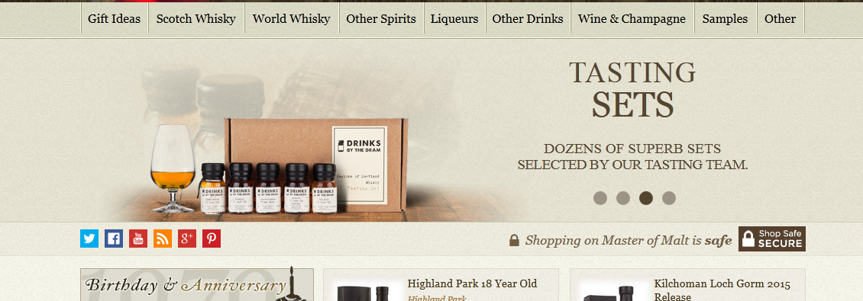

SẢN PHẨM ƯA CHUỘNG
Rượu whisky

Tên sản phẩm
Ml/nồng độ
(giá) 2,000,000đ

HÌNH

Tham khảo:
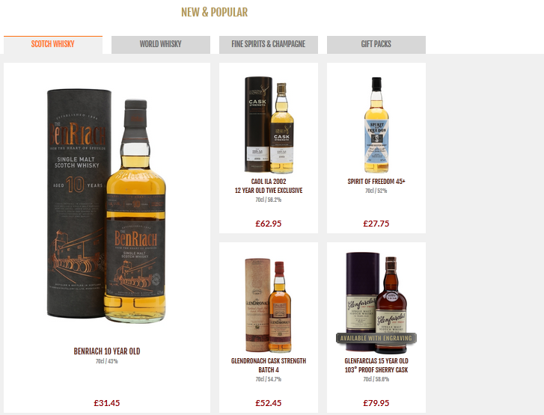

“Cách phân biệt rượu Chivas 12 thật giả” Hình

Xem

Tham khảo:
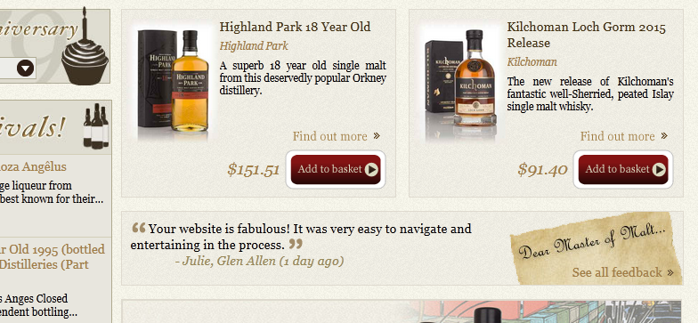

HÌNH

Tên sản phẩm
Ml/nồng độ
(giá) 2,000,000đ

“Cách phân biệt rượu Henness VSOP thật giả” Hình

Xem

Rượu Cognac
Rượu Khác

Rượu Vodka Absolut
750ml/40%

280,000đ

HÌNH

Rượu Vodka Absolut
750ml/40%

280,000đ

HÌNH

Rượu Vodka Absolut
750ml/40%

280,000đ

HÌNH

Rượu Vodka Absolut
750ml/40%

280,000đ

HÌNH

Rượu Vodka Absolut
750ml/40%

280,000đ

HÌNH

Rượu Vodka Absolut
750ml/40%

280,000đ

HÌNH

Rượu Vodka Absolut
750ml/40%

280,000đ

HÌNH

Rượu Vodka Absolut
750ml/40%

280,000đ

HÌNH

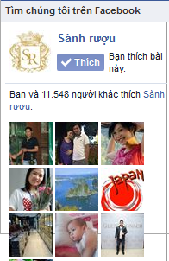

Hình

YOUTUBE
Kết nới chúng tôi trên Facebook Phân biệt rượu thật giả Đóng góp cho cộng đồng
Tuân thủ các quy định hiện hành về kinh doanh bán hàng qua mạng, về bán rượu cho người dưới 18 tuổi, … Tôi thành lập website cá nhân để tư vấn cho người tiêu dùng nội bộ kiến thức về rượu, văn hóa tiêu dùng,..

Footer
Hỗ tợ khách hàng
Liên kết
- Facebook
- G+
- Youtube
Giới thiệu
- Giới thiệu
- Event
- Ý kiến khách hàng
Tham khảo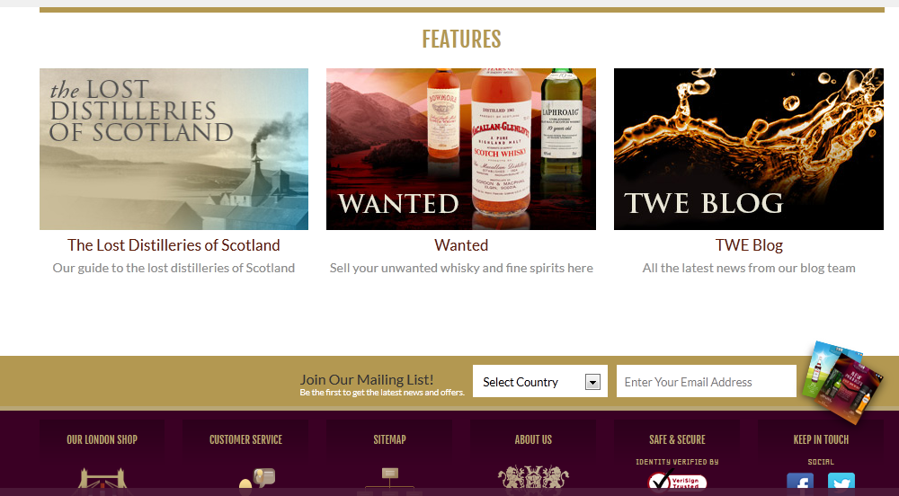

Trang nhóm sản phẩm
Tóm tắt >>> nằm trên top, dưới menu (tham khảo Masterofmalt/thewhiskyexchange) Bấm vào sẽ kéo xuống.

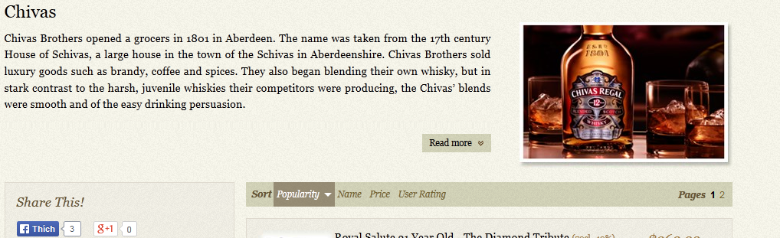
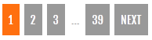
(Sắp xếp) Tên I Giá
Chivas
Sắp xếp theo ma trận
Ngang 4 cột
Dọc: 5 dòng
Trang bài viết về giới thiệu, các event, ý kiến khách hàng
Kiểu sắp xếp theo mốc thời gian
Trang cho di động

